
活動名稱 | 110學年度第一學期生涯發展教育講座  《生命故事—如何當一個快樂社會播種者》
活動地點 | 國際會議廳 | 主持人 | 蔡國權校長
活動日期 | 110年10月26日(二) | 參加人數 | 學生156人
活動成效 | 一、透過講座研習經驗分享，協助國一學生在生涯發展過程中，藉以了解不同職群的學習主題與職場特質，讓學生了解規劃生涯的重要性，以利未來生涯發展與進路決擇之參考。  二、幫助學生了解自己的興趣並進行職業性向試探，並培養職業興趣認識工作世界，以進行生涯規劃。
活動照片
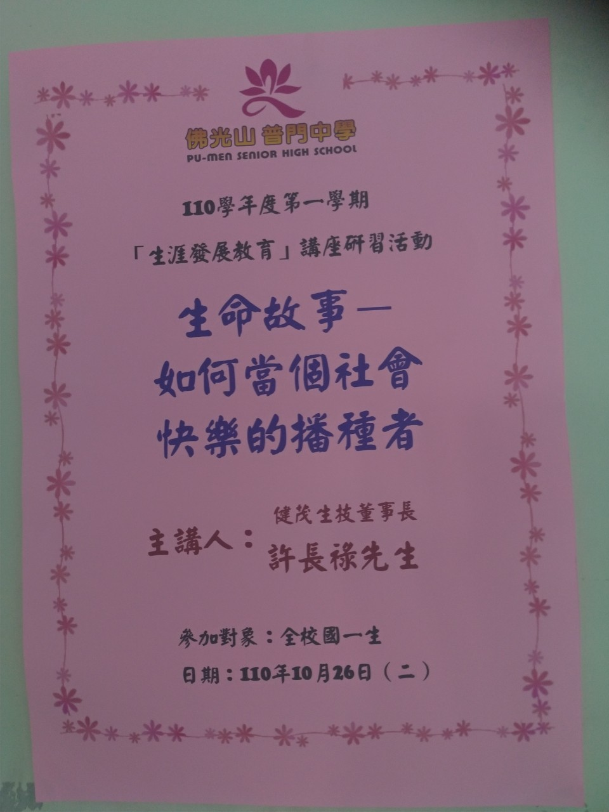
佛光山學校財團法人高雄市普門高級中學
110學年度第一學期生涯發展教育研習活動成果照片
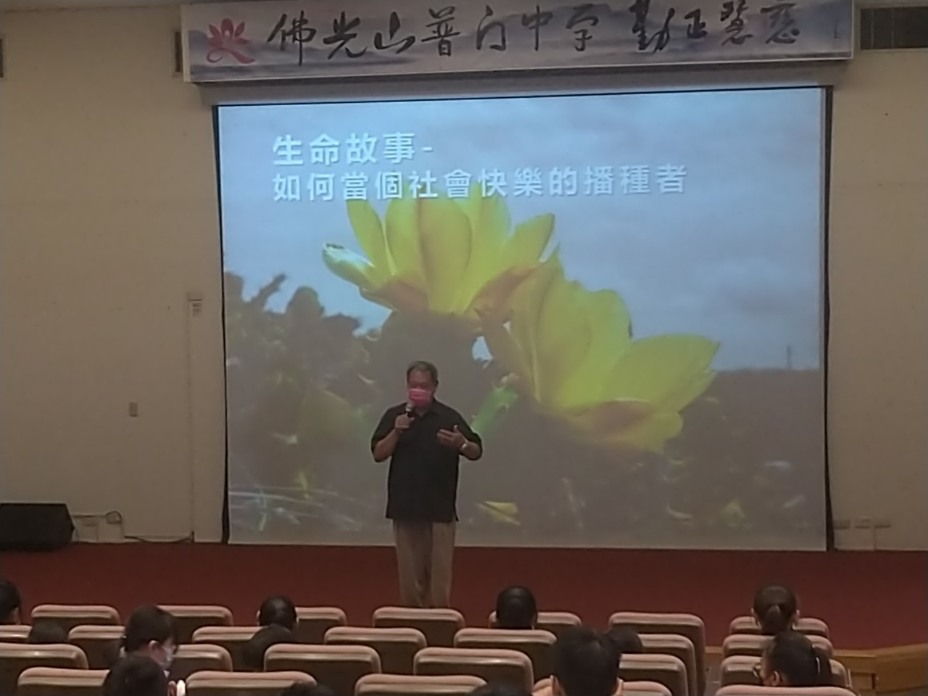
校長介紹講師並歡迎師生參加研習講座
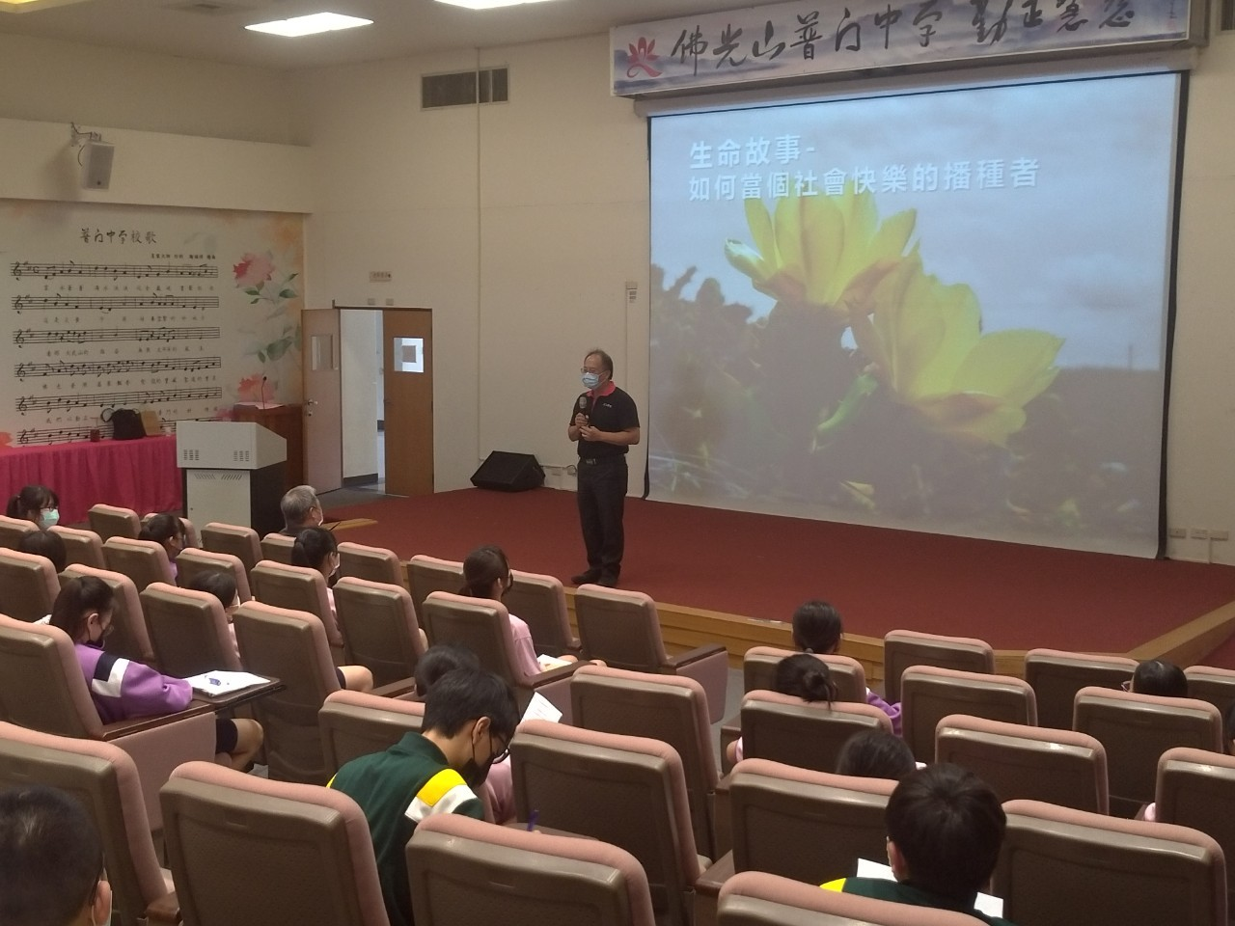
講師分享提昇自我能力是建立社會價值的第一步

佛光山學校財團法人高雄市普門高級中學
110學年度第一學期生涯發展教育研習活動成果照片
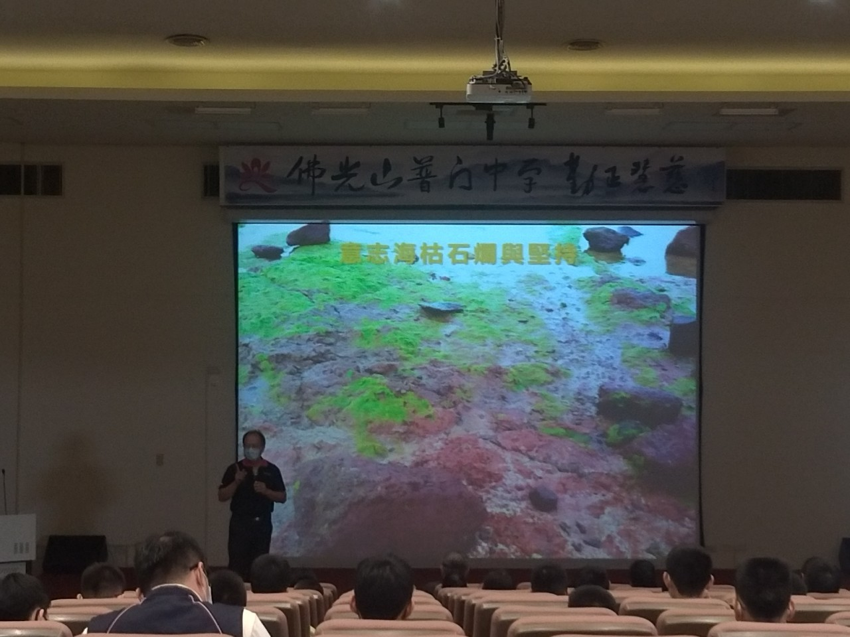
講師分享如何從愛社會到貢獻自我能力
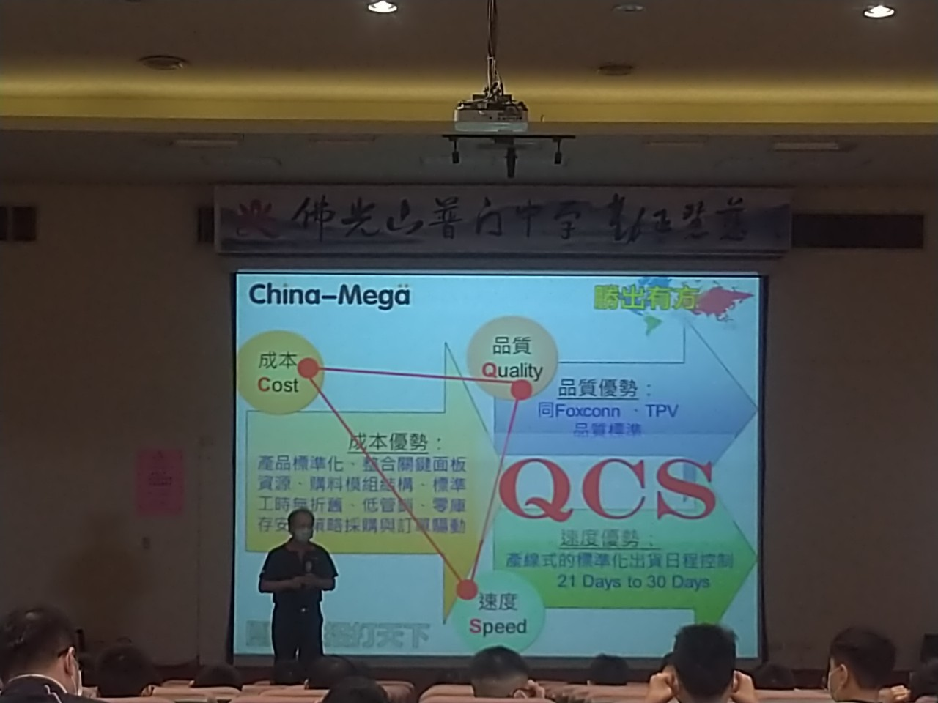
講師分享生涯發展實務觀念

佛光山學校財團法人高雄市普門高級中學
110學年度第一學期生涯發展教育研習活動成果照片
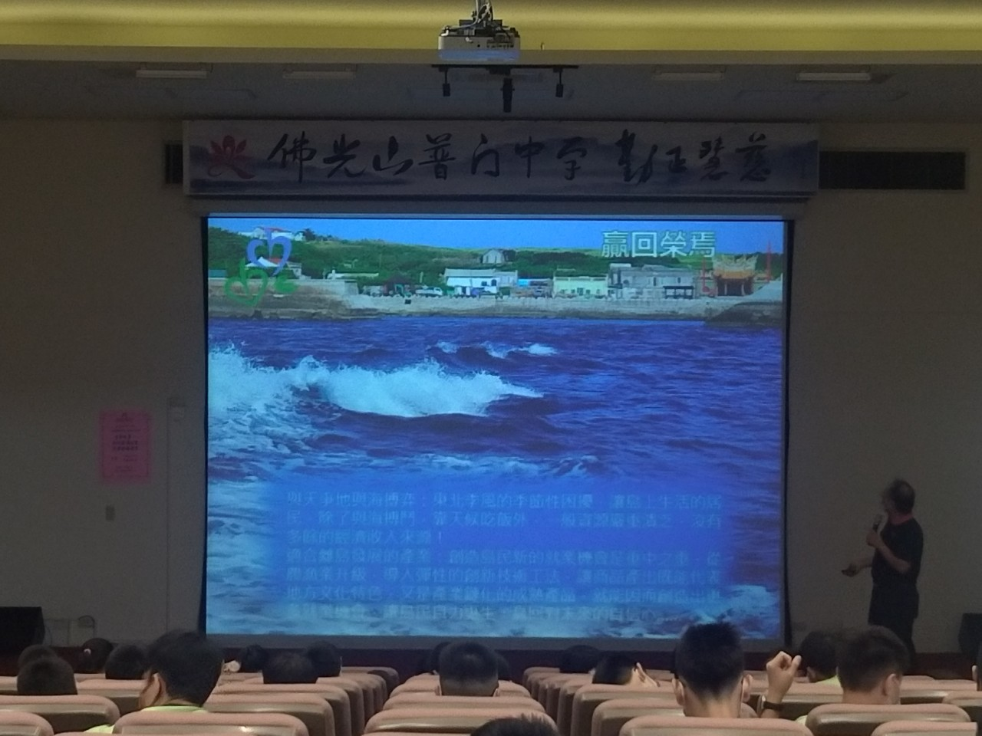
講師分享提昇自我能力檢視觀念
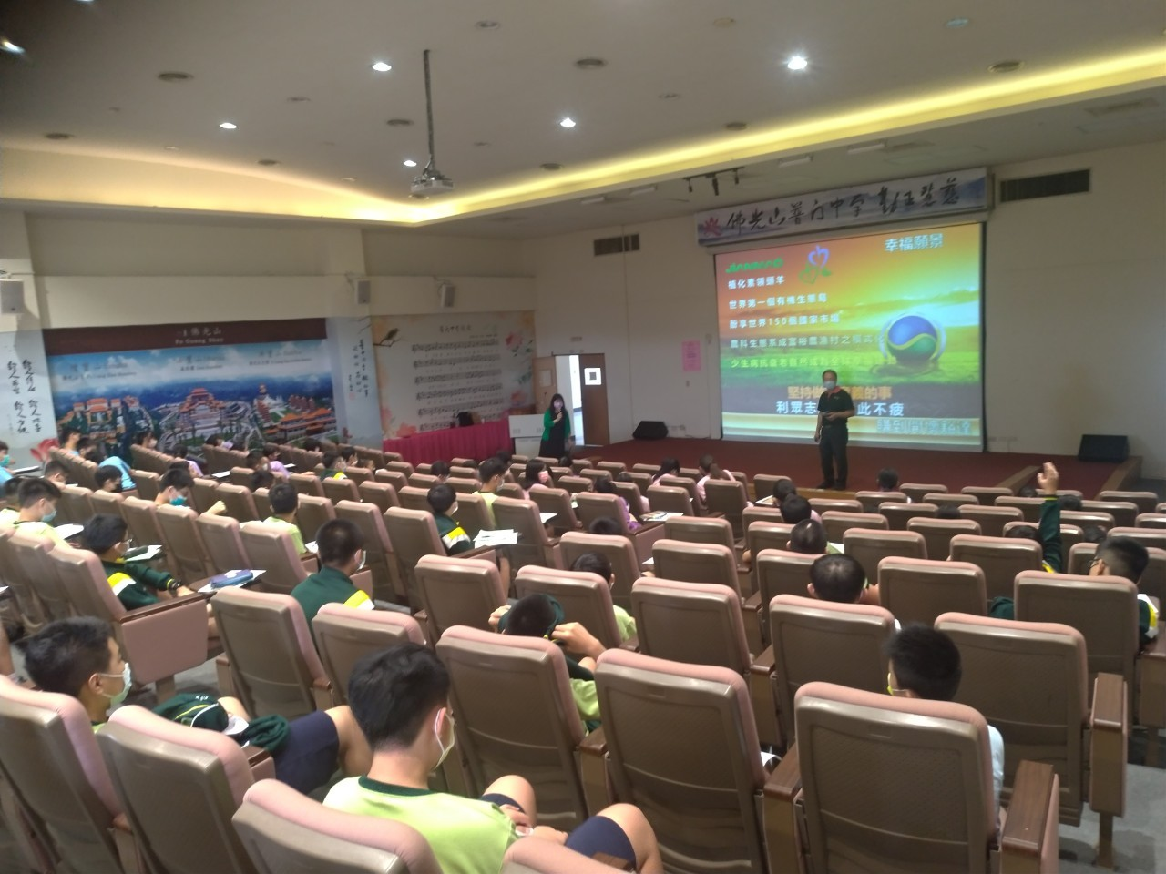
講師分享生涯發展實務觀念

佛光山學校財團法人高雄市普門高級中學
110學年度第一學期生涯發展教育研習活動成果照片
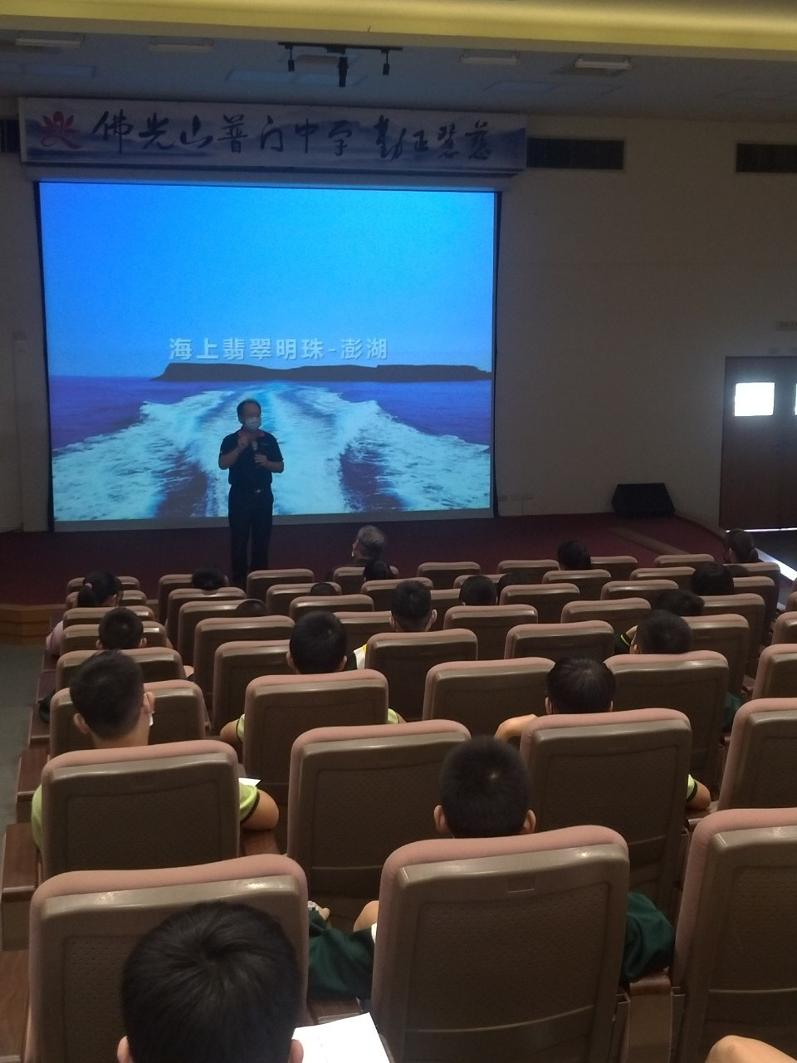
講師分享生涯發展實務觀念
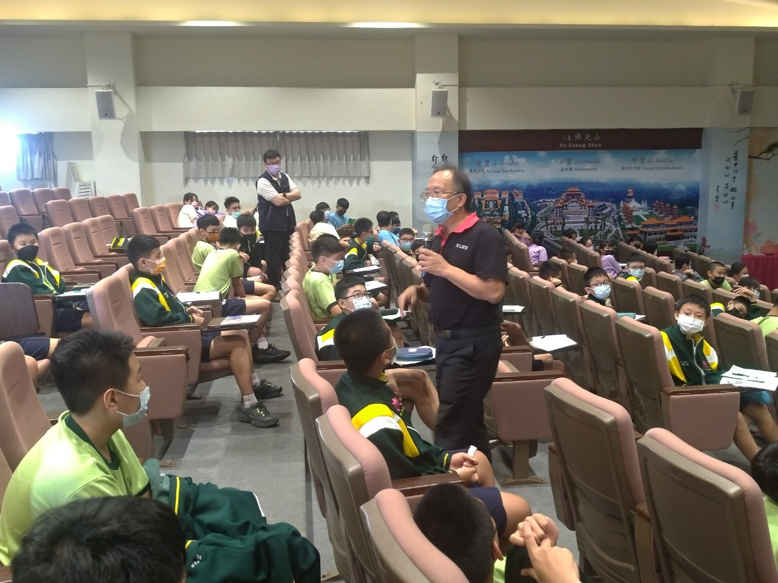
講師分享運用思考工具重要觀念

佛光山學校財團法人高雄市普門高級中學
110學年度第一學期生涯發展教育研習活動成果照片
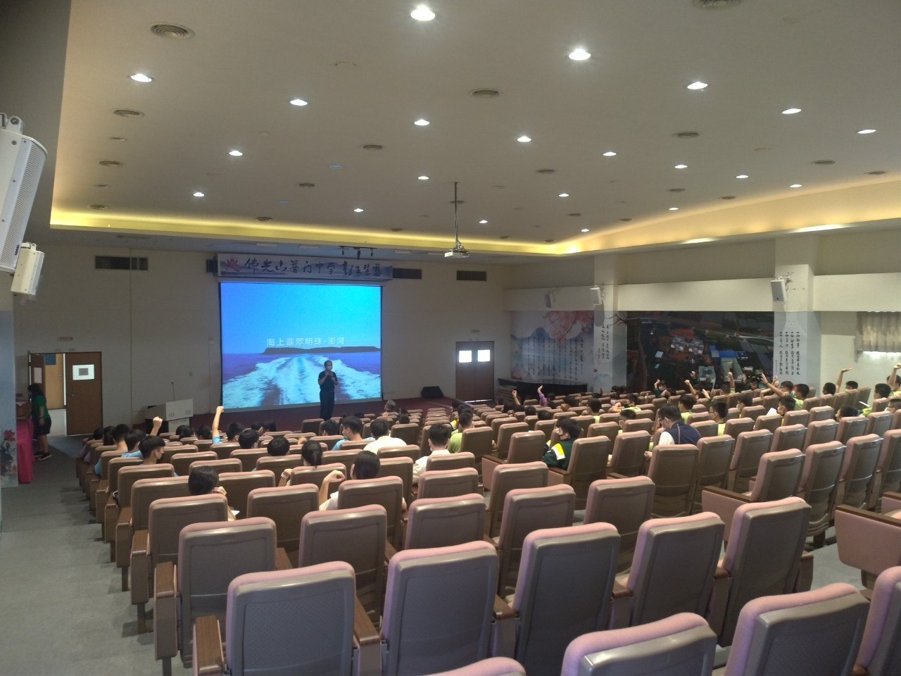
講師分享生涯發展實務觀念
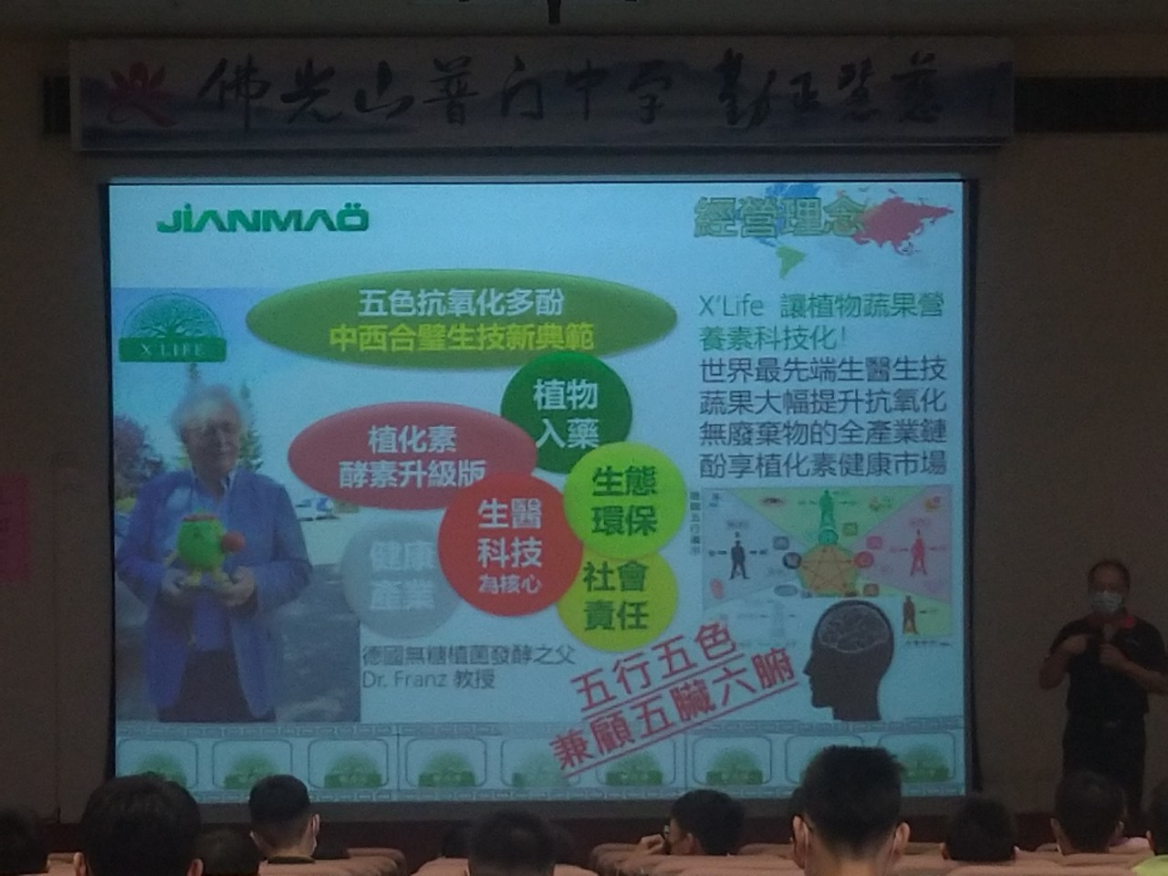
講師分享運用思考工具重要觀念

佛光山學校財團法人高雄市普門高級中學
110學年度第一學期生涯發展教育研習活動成果照片
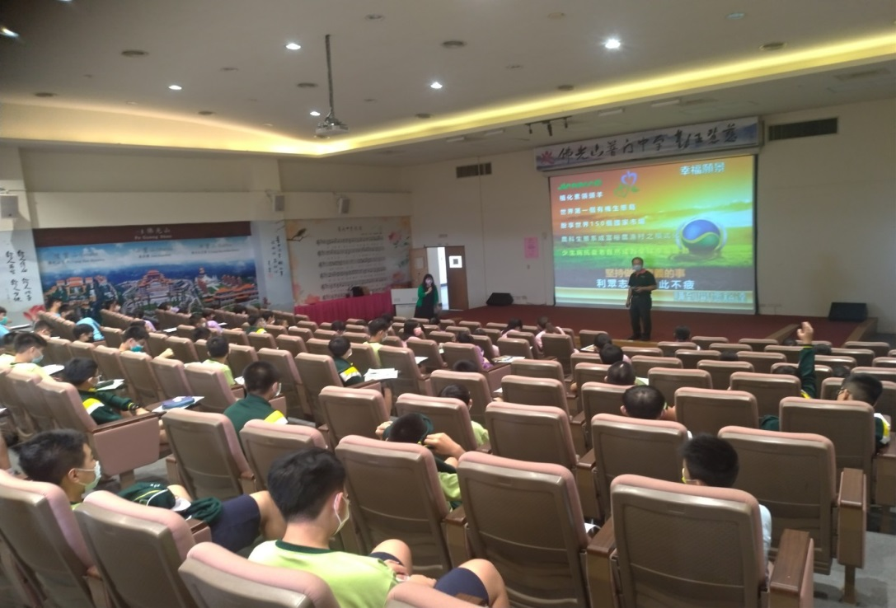
講師分享運用思考工具重要觀念
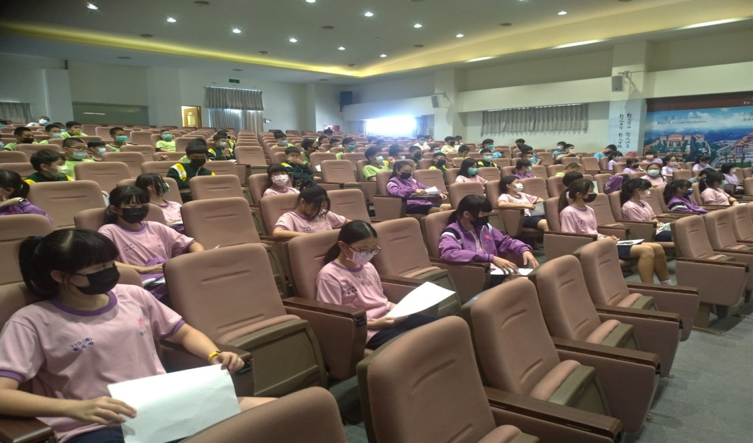
國一生仔細聆聽專注學習

佛光山學校財團法人高雄市普門高級中學
110學年度第一學期生涯發展教育研習活動成果照片
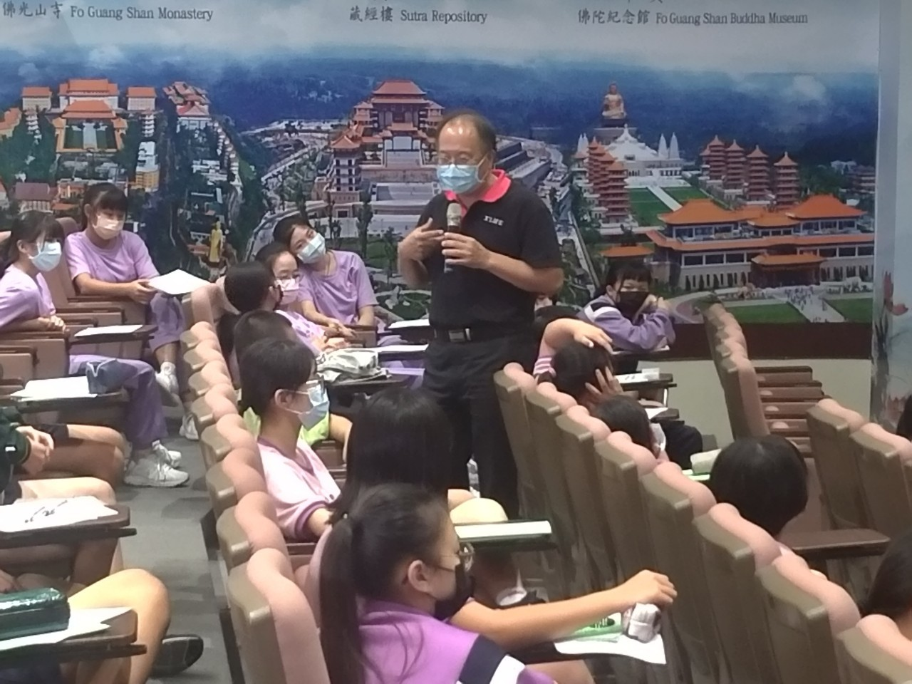
講座過程講師與國中一年級學生互動
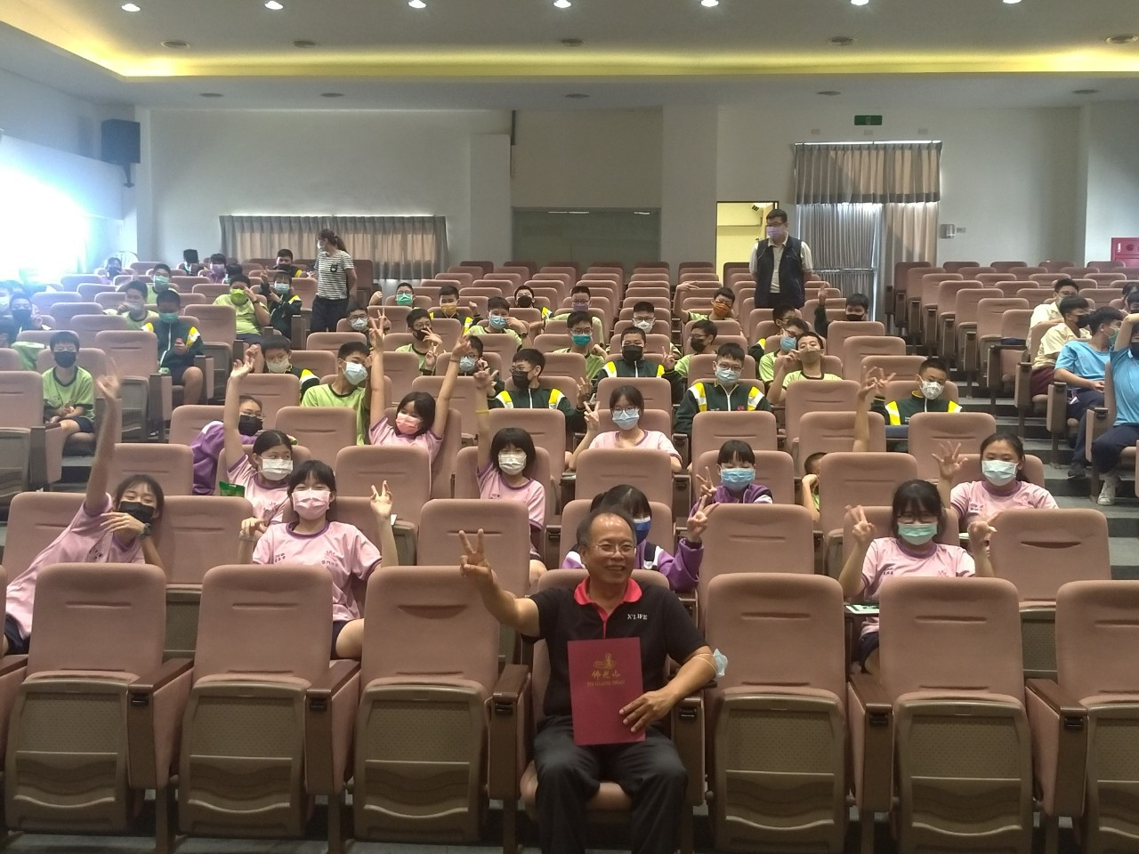
講師與學生建立很好的學習氛圍

佛光山學校財團法人高雄市普門高級中學
110年度第一學期生涯發展教育研習活動成果照片
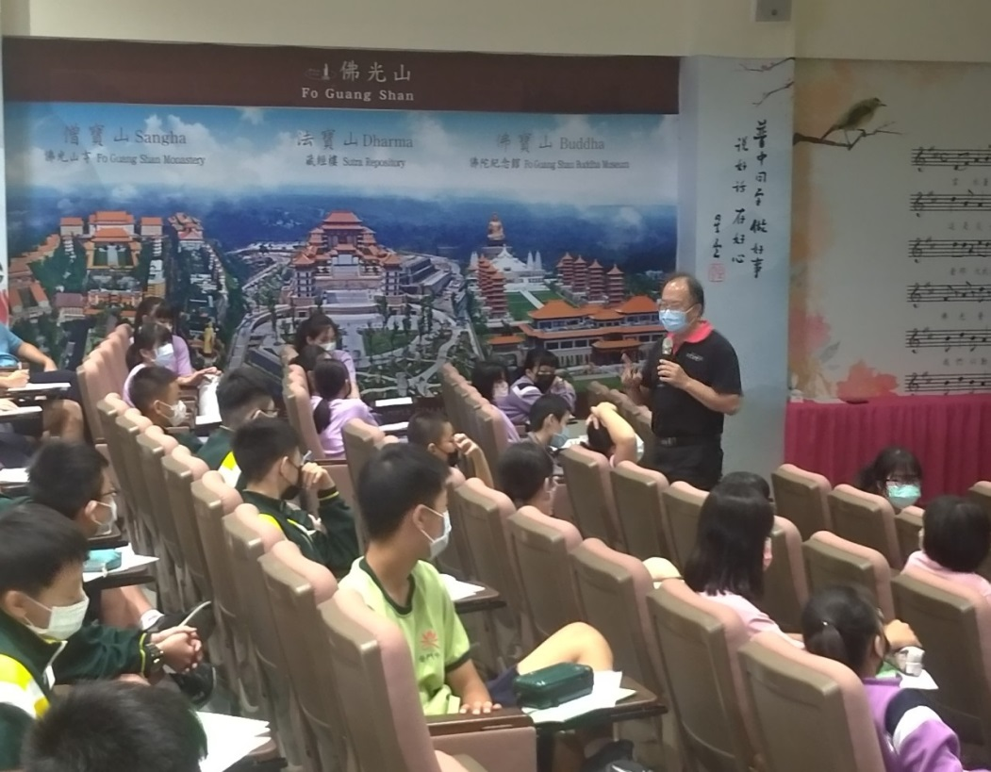
學生熱烈互動學習氣氛濃厚
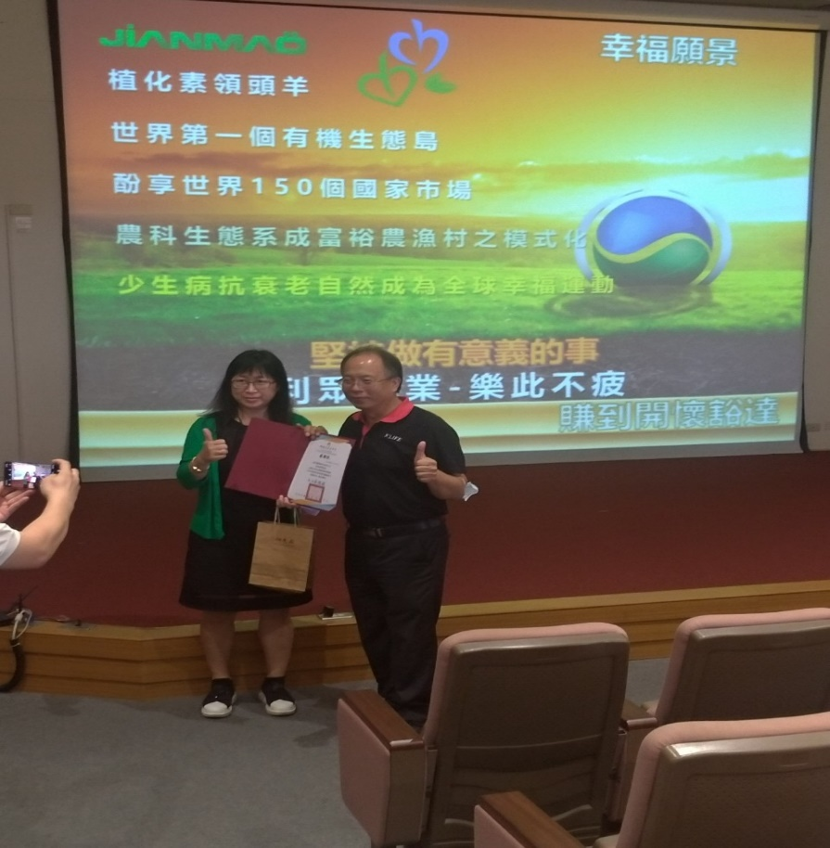
輔導主任贈予講師感謝狀

